ご 注 文 票
「かるい頭痛の日」水引グッズ

毎年2月22日は「頭痛の日」です。「頭痛のない世界をめざして」日本頭痛学会専門医・石川クリニック院長
藤田仁志先生監修のもと「かるい頭痛の日」コラボ水引グッズ、販売中です。

- かるい頭痛の日バッジ | - かるい頭痛の日ストラップ
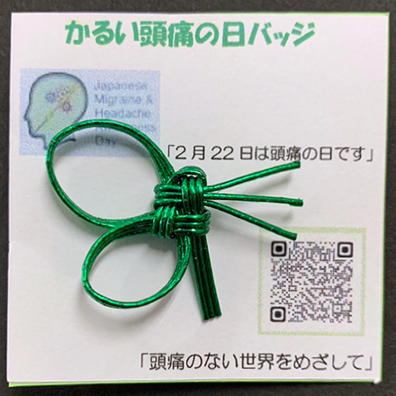 | 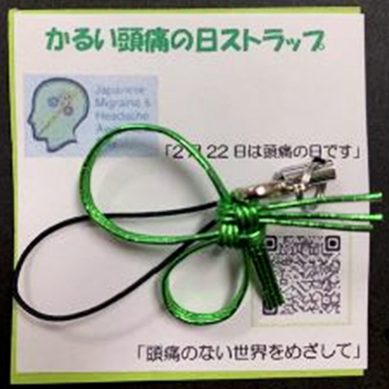
価格：￥５５０（税込） | 価格：￥４４０（税込）
◆ FAXにてお申し込みの方は、プリントアウトしてご記入いただき【FAX 0896-58-0133】まで
◆ メール添付にてお申し込みの方は、ワードにてご入力【 kawaichi-shikochu@xqh.biglobe.ne.jp 】まで
-----------------------------------------------------------------------------------------------

【 ご 注 文 票 】
- かるい頭痛の日バッジ | ￥550（税込） × 個 | ￥
- かるい頭痛の日ストラップ | ￥440（税込） × 個 | ￥
送料 (地域によって異ります) | ※下記、送料料金表をご参照ください | ￥
合 計 |  | ￥
※商品がお手元に届いてから、同封されている所定の「郵便払込用紙」にてお支払いください。
【 取りまとめ先 及び 送付先 】
ご住所 | 〒
お名前 |  | 電話番号

-----------------------------------------------------------------------------------------------
【お問い合わせ先】 カワイチ株式会社 〒799-0101 愛媛県四国中央市川之江町716番地
TEL：0896-58-2505 FAX：0896-58-0133
E-mail：kawaichi-shikochu@xqh.biglobe.ne.jp
なお、売上金の一部は 頭痛協会に寄附させていただきます。

【 送料 料金表 】
沖縄 | 九州 | 四国 | 中国 | 関西 | 東海中部北陸 | 関東 | 東北 | 北海道
 | 福岡  佐賀  長崎  大分  熊本  宮崎  鹿児島 | 徳島  香川  愛媛  高知 | 鳥取  岡山  山口  島根  広島 | 滋賀  大阪  奈良  京都  兵庫  和歌山 | 富山  石川  福井  静岡  愛知  岐阜  三重  新潟  長野 | 東京  神奈川  千葉  埼玉  茨城  山梨  群馬  栃木 | 青森  岩手  秋田  宮城  山形  福島
￥2,300 | ￥660 | ￥550 | ￥660 | ￥660 | ￥770 | ￥770 | ￥1,100 | ￥1,430

※税込み表記

